《电子信息专业课》押题卷（卷7）
（考试时间：100分钟 考试形式：闭卷）
注意事项：
1. 请将所有答案写在答题专用纸上，并注明题号。答案写在试卷和草稿纸上无效。
2. 考试结束时，须将试卷和答题卡一并会交

一、选择题（共10题，每题2分，共20分）
1、电路分析的基本依据是____A___方程。
A. 两类约束 B. KCL C. KVL
2. 图示电路中电阻R吸收的功率P等于（C）
A. 3 W B. 4 W C. 9 W D. 12 W
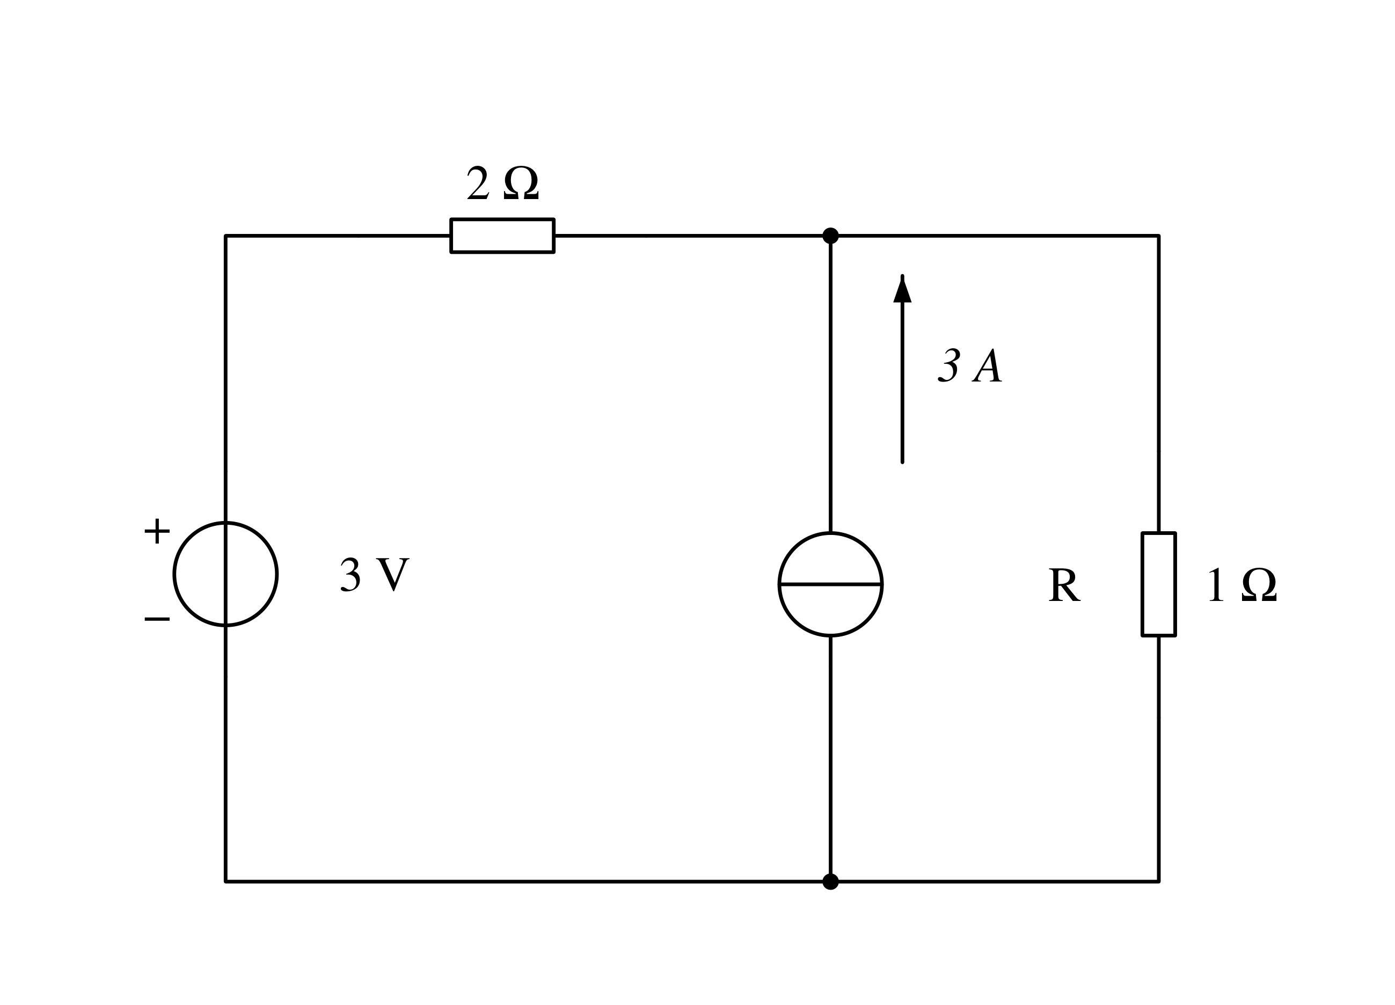
3. 一个电热器，接在10 V的直流电源上，产生的功率为P。把它改接在正弦交流电源上，使其产生的功率为$\frac{P}{2}$，则正弦交流电源电压的最大值为（C）
A、7.07 V B、5 V C、10 V
4. 图示谐振电路的品质因数为（D）
A. 0.01 B. 1 C. 10 D. 100

5. RLC并联正弦电流电路中，$I_{R}=3 A,I_{L}=1 A,I_{C}=5 A$则总电流为（B）A。
A. 8 B. 5 C. 4
6. 对于基本共射放大电路，$R_{b}$减小时，输入电阻$R_{i}$将（B）
A. 增大 B. 减少 C. 不变 D. 不能确定
7. 放大电路产生零点漂移的主要原因是（D）
A. 放大倍数太大 B. 采用了直接耦合方式
C. 晶体管的噪声太大 D. 环境温度变化引起参数变化
8. 集成运算放大器在电路结构上放大级之间通常采用（C）
A．阻容耦合 B. 变压器耦合 C. 直接耦合 D. 光电耦合
9. 将D触发器改造成T触发器，图1所示电路中的虚线框内应是（D）。
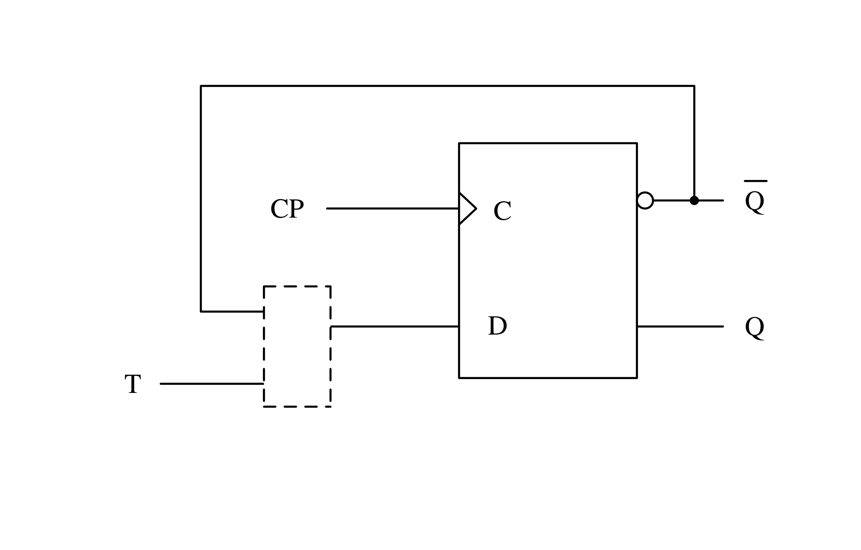
A. 或非门 B. 与非门 C. 异或门 D. 同或门
10. 8位DAC转换器，设转换系数$k=0.05$，数字01000001转换后的电压值为（B）V。
A. 0.05 B. 3.25 C. 6.45 D. 0.4

二、判断题（共10题，每题2分，共20分）
1. 理想电压源和理想电流源可以等效互换。（×）
2. 两个电路等效，即它们无论其内部还是外部都相同。（×）
3. 负载上获得最大功率时，说明电源的利用率达到了最大。（×）
4. 受控源在电路分析中的作用，和独立源完全相同。（×）
5. 电气设备铭牌上所标出的电压、电流数值均指最大值。（×）
6. 最基本的逻辑关系有与非、或非、与或非三种（×）
7. 逻辑函数的常用表示方法有逻辑表达式、真值表、状态转换图（×）
8. 在组合逻辑电路中任一时刻的输出只与当时的输入有关。（√）
9. 负反馈只能改善反馈环路内的放大性能，对反馈环路之外无效。（×）
10. 电压负反馈可以稳定输出电压，流过负载的电流也就必然稳定，因此电压负反馈和电流负反馈都可以稳定输出电流，在这一点上电压负反馈和电流负反馈没有区别。（×）

三、填空题（共10题，每题2分，共20分）
1. 如果受控源所在电路没有独立源存在时，它仅仅是一个无源元件，而当它的控制量不为零时，它相当于一个电源。在含有受控源的电路分析中，特别要注意：不能随意把控制量的支路消除掉。
2. 电流源$i_{sc}(t)=8cost A$与电阻$R_{o}=2 Ω$并联单口网络向外传输的最大平均功率为16 W。

3.、图示单口网络相量模型的等效导纳等于$(0.5−j0.5)$ S
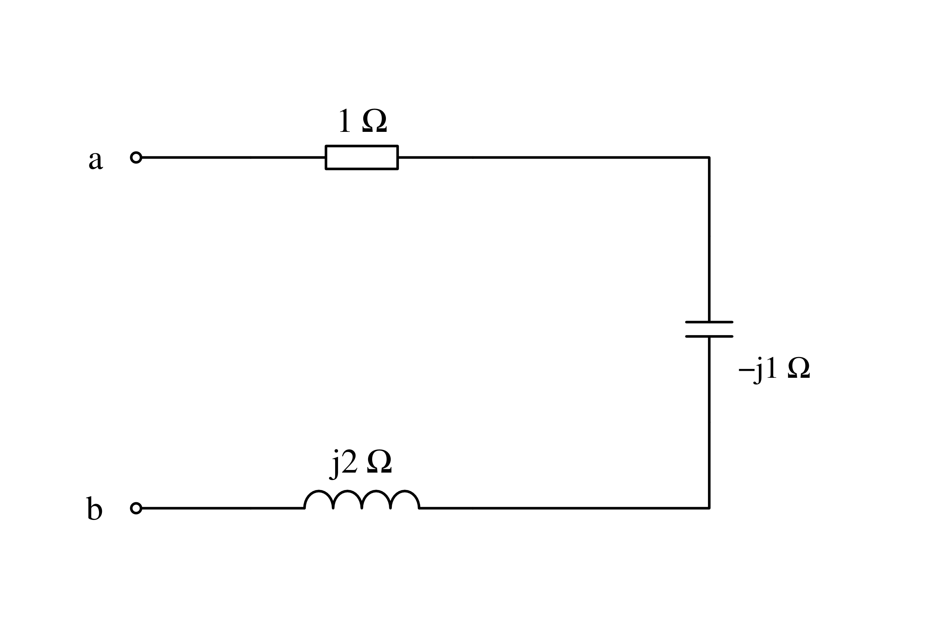
4. 电容元件的正弦交流电路中，电压有效值不变，当频率增大时，电路中电流将增大
5. 已知电路复阻抗$Z=(3−j4) Ω$，则该电路一定呈容性。
6. 米利型时序电路输出信号与输入和触发器状态有关，没有输入变量的时序电路又称穆尔型电路。
7. 时序逻辑电路的输出不仅和输入有关，而且还与电路原来状态有关。
8. OC门的输出端可并联使用，实现线与功能；三态门的输出状态有0、1、高阻三种状态。
9. 在进行反相比例放大时，集成运放两个输入端的共模信号$u_{IC}=$0；若同相输入端接$u_{1}$，则由集成运放组成的比例放大电路的共模信号$u_{IC}=$$u_{1}$。
10. 在放大电路中，为了稳定静态工作点，可以引入直流负反馈；若要稳定放大倍数，应引入负反馈；某些场合为了提高放大倍数，可适当引入正反馈；

四、名词解释（共6题，每题5分，共30分）
1. 受控源：电压或电流的大小和方向不是给定的时间函数，而是受电路中某处的电压（或电流）控制的电源。
2. 简单电路：各部分是以串联、并联形式联接的电路，只需要欧姆定律就能对其进行分析。
3. 直接耦合：多级放大电路中，相邻两级放大电路之间直接连接的方式。
4. 零点漂移：放大电路中，当输入电压为零，而输出电压受外界因素影响而上下浮动不稳定的现象。
5. A/D转换：模拟–数字转换，即将模拟信号转换为数字信号。
6. 组合逻辑电路：在任何时刻，输出状态只决定于同一时刻各输入状态的组合，而与先前状态无关的逻辑电路。

五、分析计算题（共6题，每题10分，共60分）
1. 如下图，求$I=?$
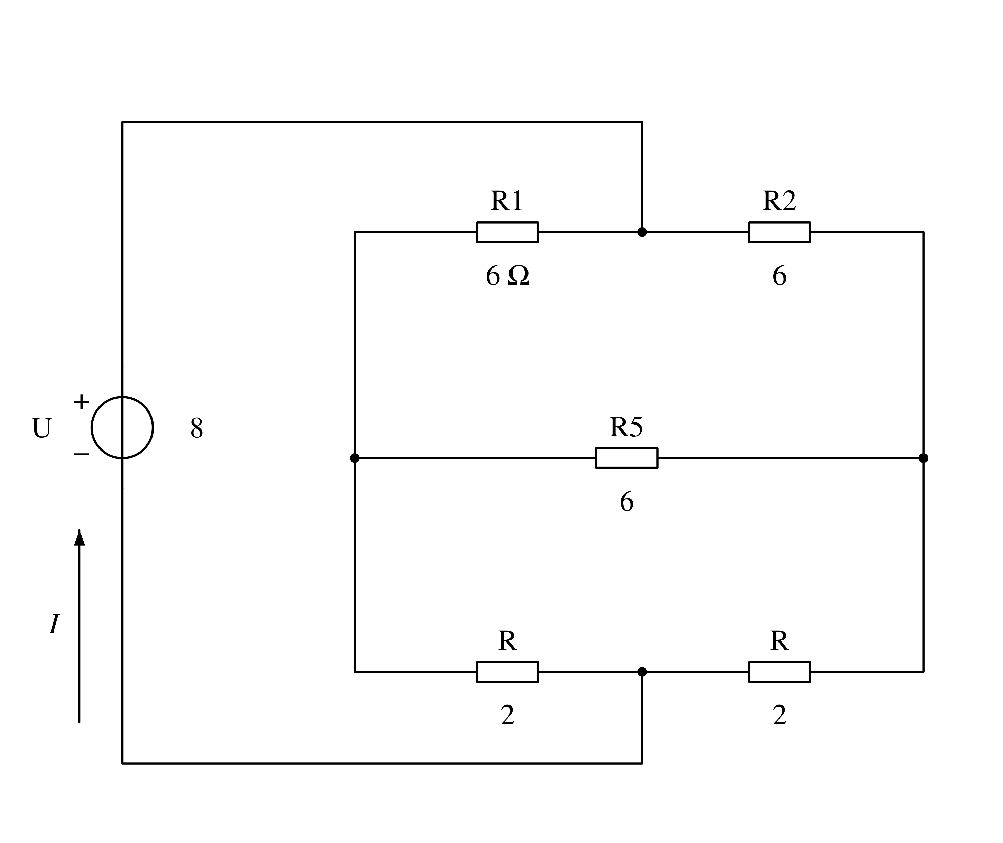
解：
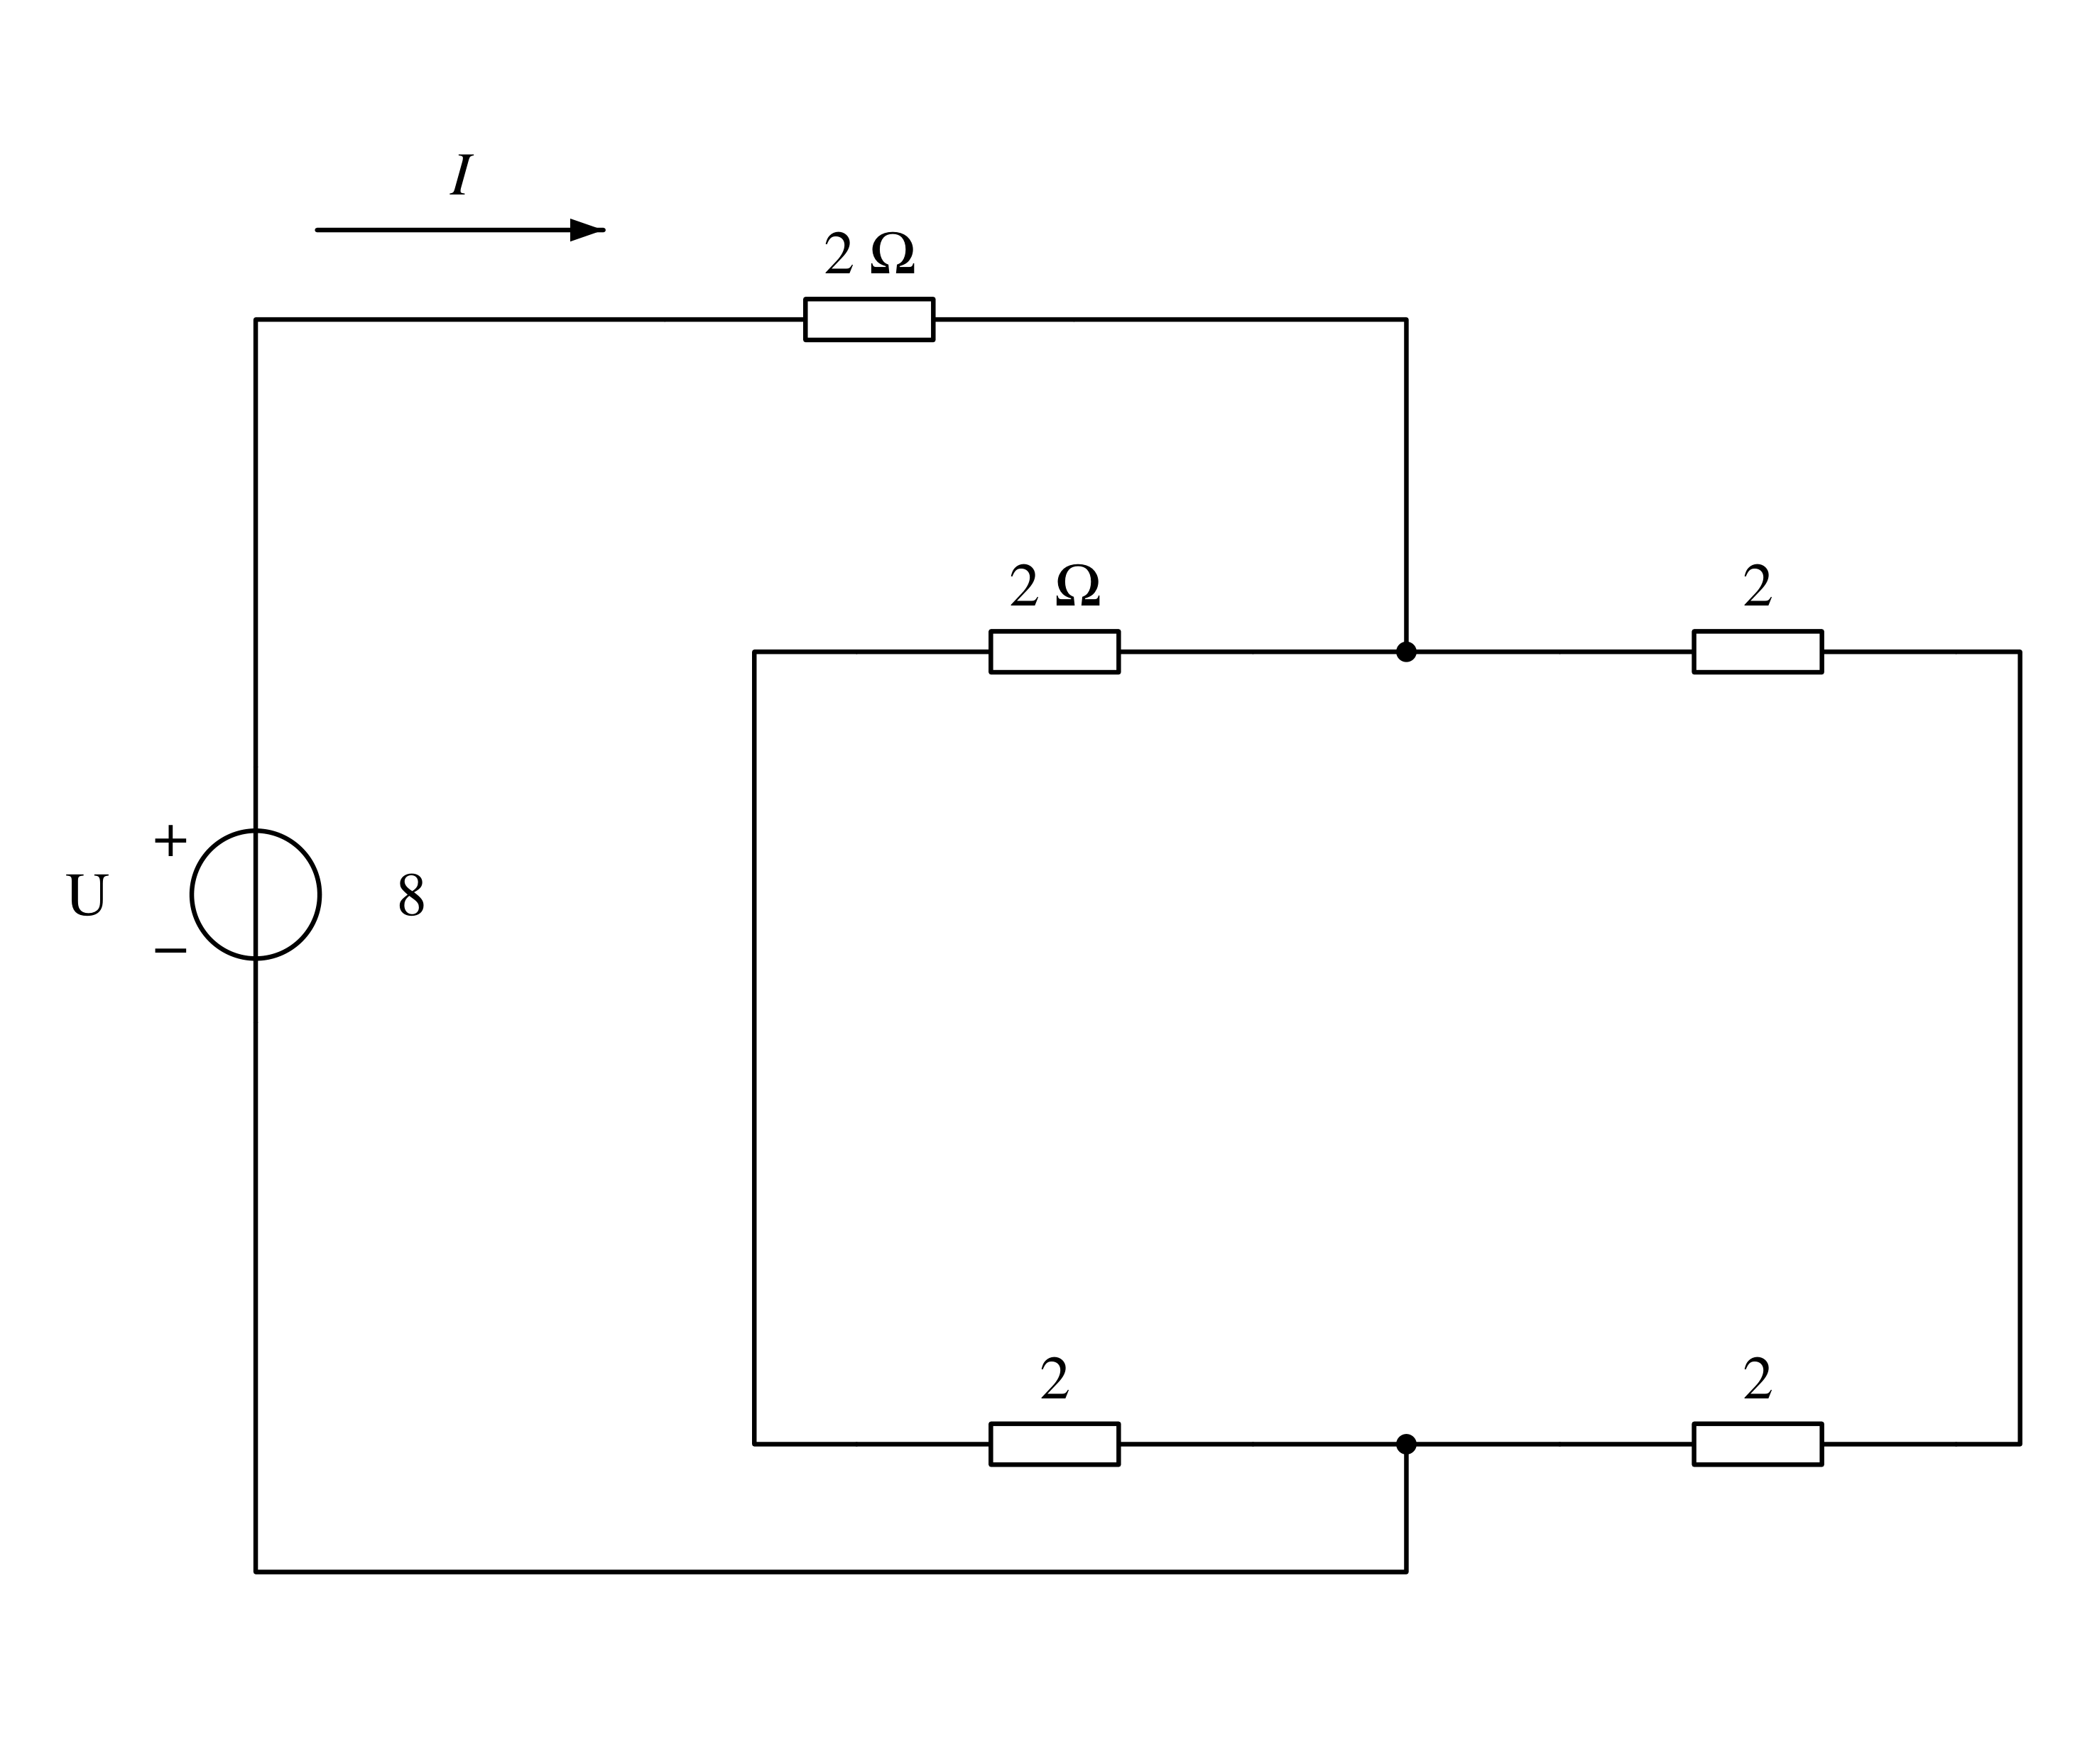
$R_{Y}=\frac{1}{3}R_{Δ}=\frac{1}{3}×6=2 Ω$
$R=2+(2+2)//(2+2)=4 Ω$
$I=\frac{8}{4}=2 A$

2. 如下图所示电路中，已知电路中电流$I_{2}=2 A，U_{S}=7.07 V$，求电路中总电流$I$、电感元件电压两端电压$U_{L}$及电压源$U_{S}$与总电流之间的相位差角。
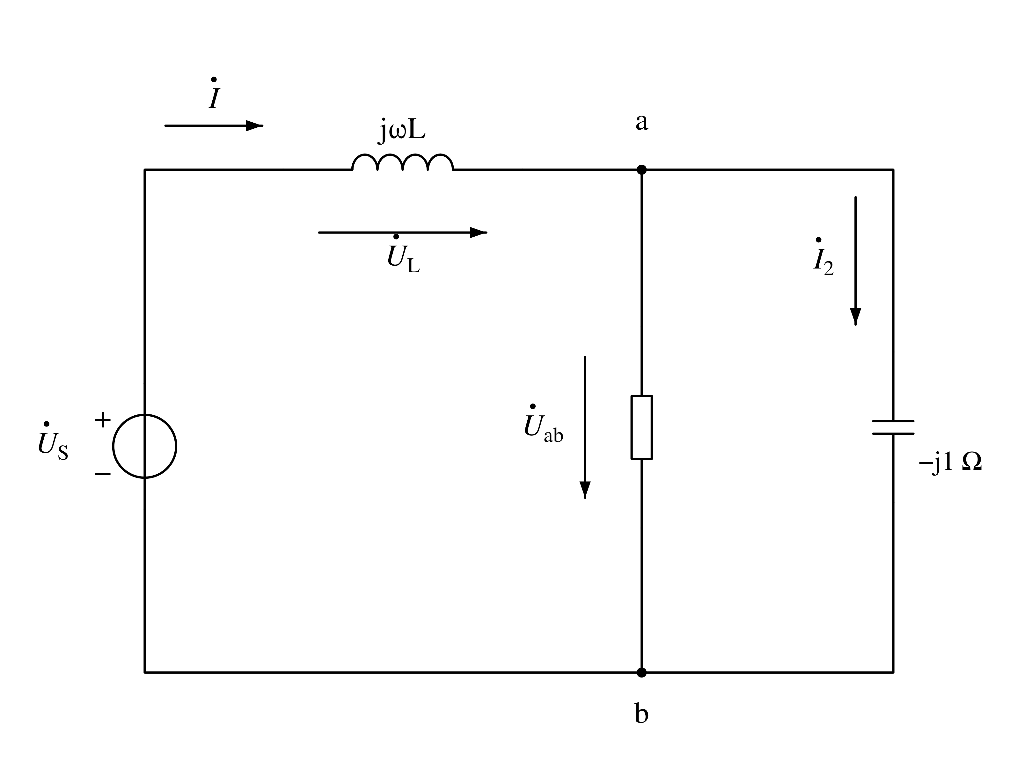
解：设并联支路端电压为参考相量，则
$\dot{U_{ab}}=2×1∠0°=2∠0° V$
1 Ω电阻上通过的电流：
$\dot{I_{1}}=2∠0°/1≈2∠0° A$
总电流为：
$\dot{I}=\dot{I_{1}}+\dot{I_{2}}=2+j2≈2.828∠45° A$
即总电流有效值为2.828 A
总电压：
$\dot{U_{S}}=2−5.9+j5.9≈7.07∠123° V$
因电感上电压相位为135°，所以其实部虚部数值相等，用凑数法求出总电压的角度为123°，则
电感上端电压为：
$\dot{U_{L}}=−5.9+j5.9≈8.34∠135° V$
即总电压、电流之间的相位差角为78°，电路呈感性。

3. 如下图所示电路中，A1、A2均为理想运放，最大输出电压幅值为±10 V。
1）说明A1、A2分别为什么电路？
2）设$u_{i}=0.5 V，u_{o1}、u_{o}$的值各为多少？
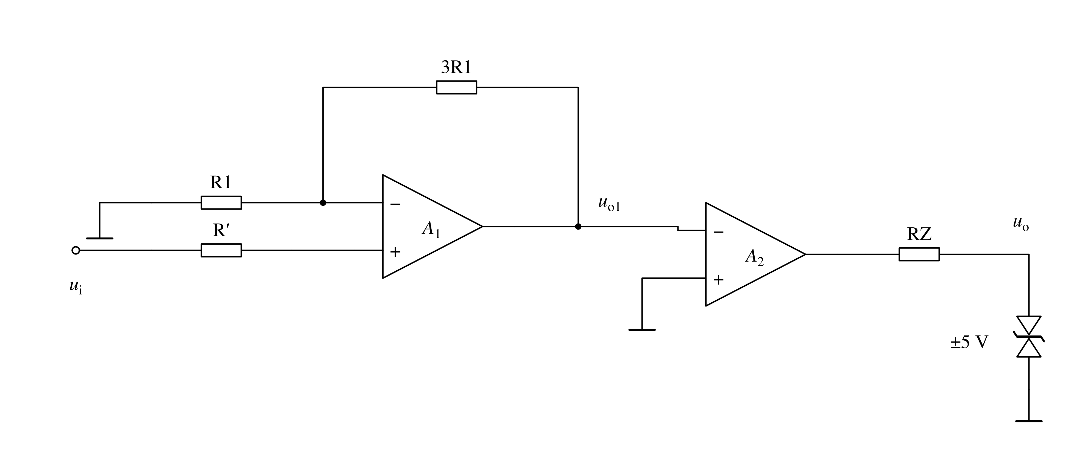
解：1、A1同相比例电路
A2电压比较器
2、$u_{01}=2 V$
A2电压比较器工作在负饱和状态，$u_{o}=−5 V$

4. 设下图所示电路中各电容对交流信号可视为短路，晶体管的$β=50，r_{bb′}=200 Ω，U_{BEQ}=0.6 V$，求：
1 静态工作点$I_{CQ}、U_{CEQ}$各为多少？
2 输入电阻$R_{i}$，输出电阻$R_{o}$各为多少？
3 电压放大倍数$A_{u}$为多少？
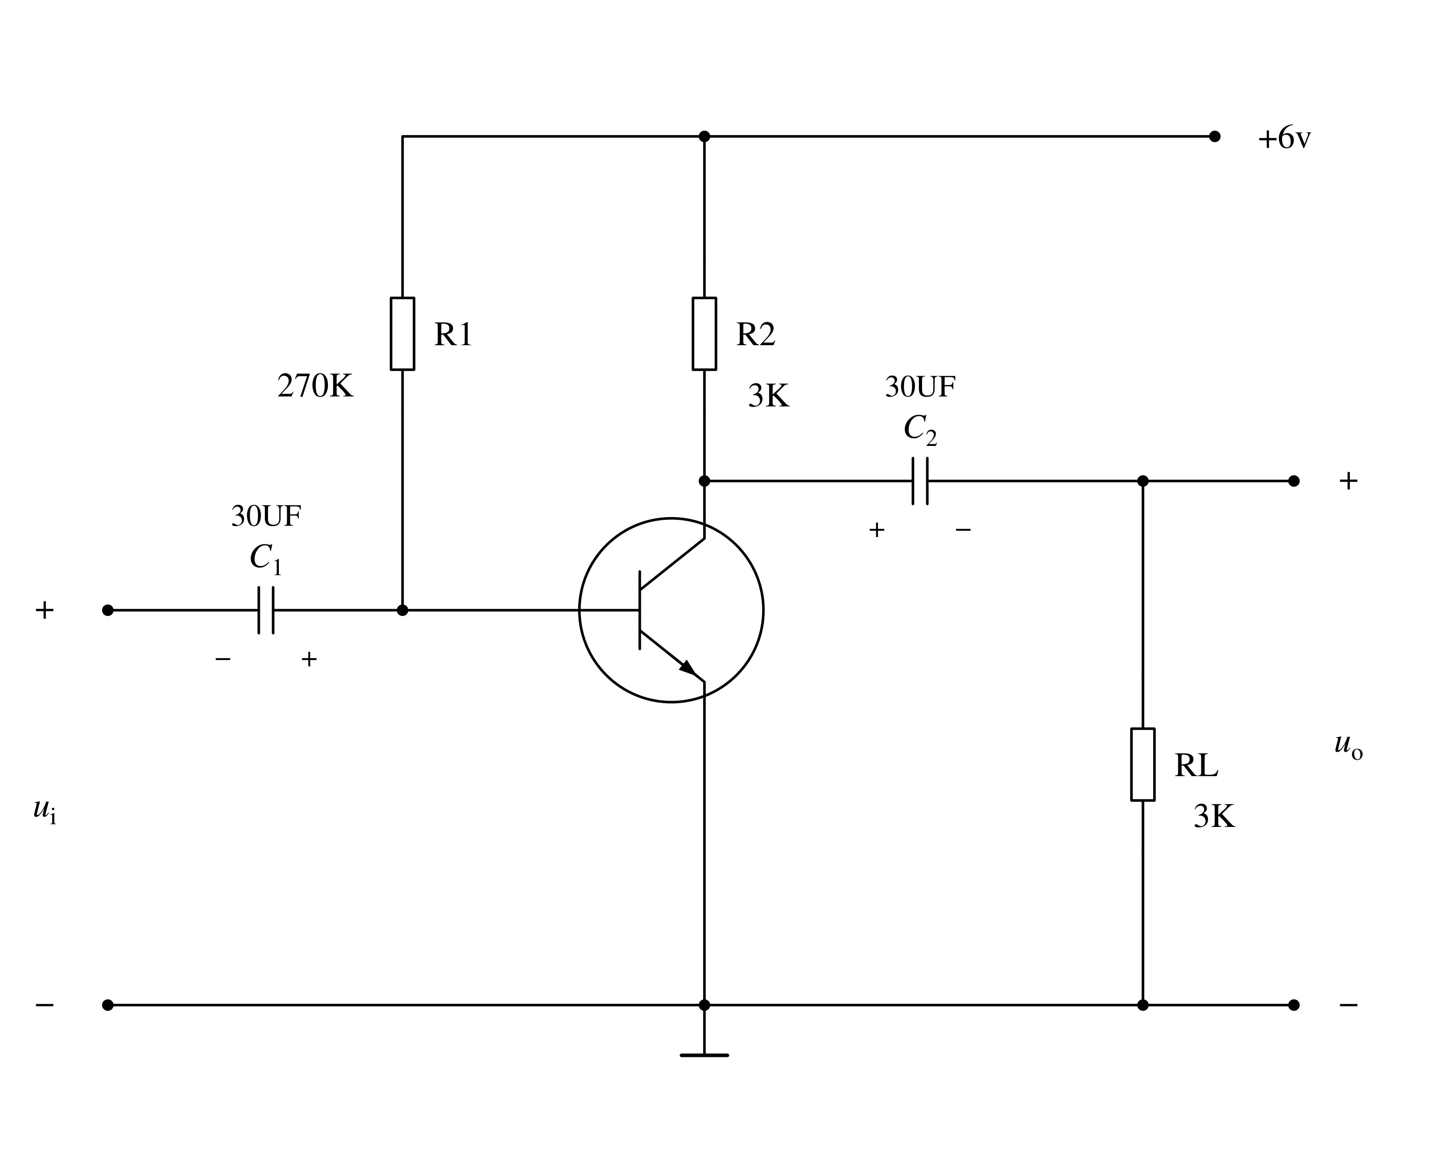
解：1、$I_{CQ}=β(VCC−U_{BE})/R1$
$U_{CEQ}=VCC−I_{C}R_{2}$
2、$R_{i}=r_{BE}$，输出电阻$R_{o}=R2$
3、$A_{u}=−β(R2//RL)/r_{BE}$

5. 分析图所示电路，说明它们是多少进制计数器？
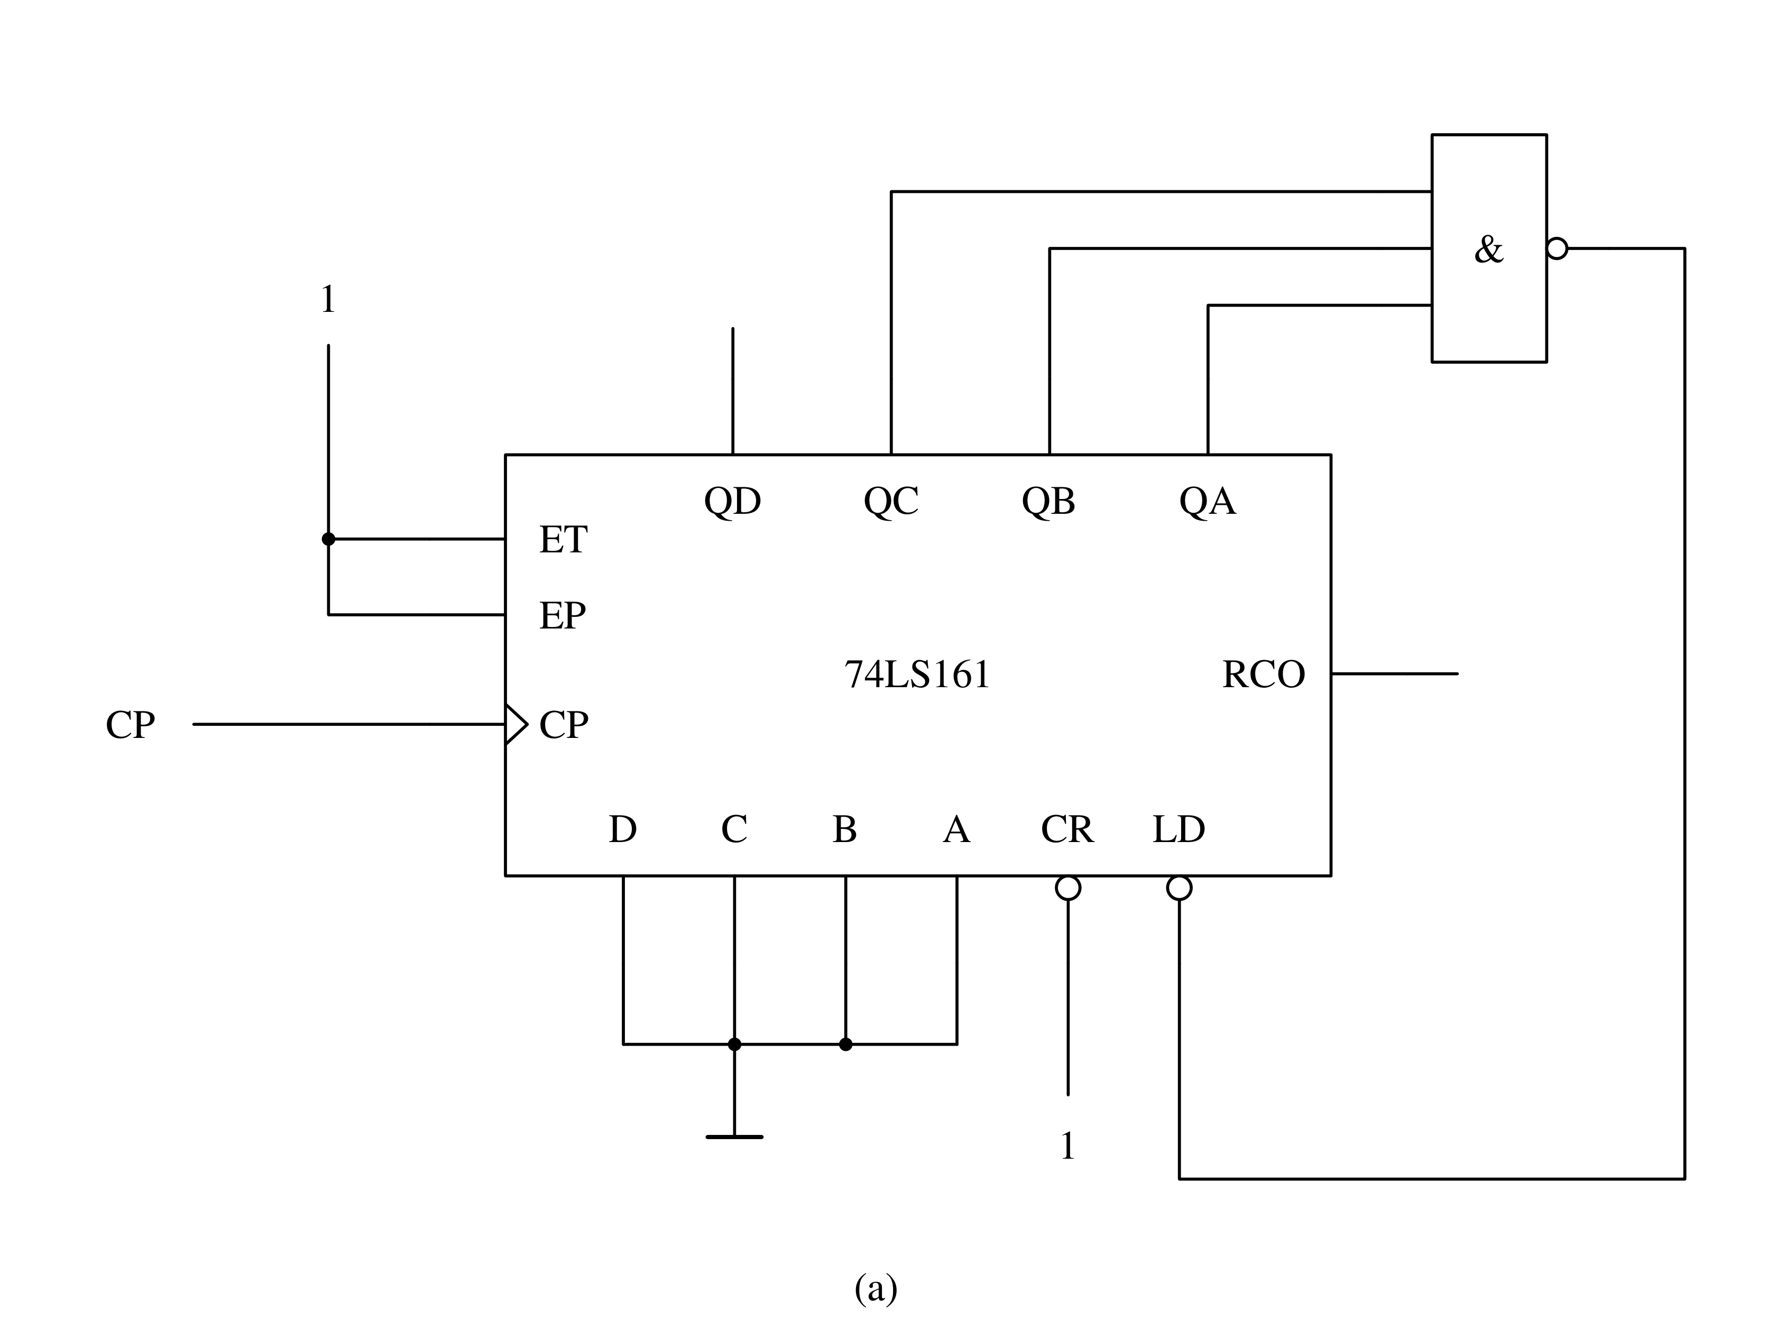
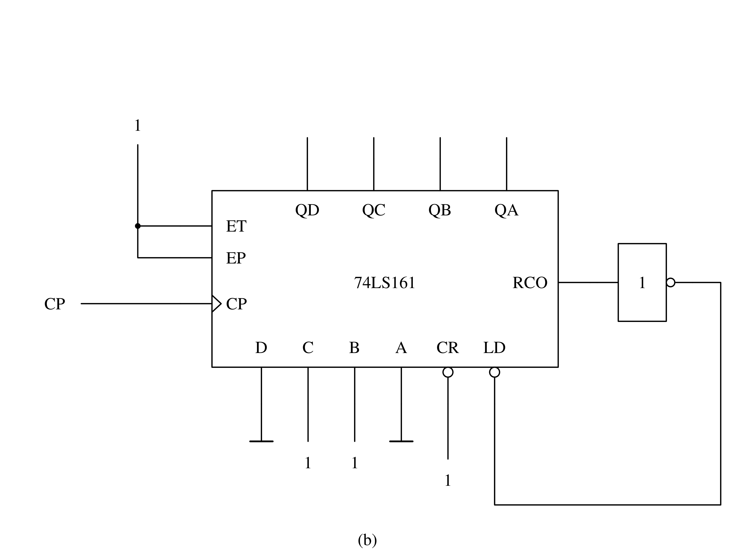
解：
图(a)，状态转换顺序$[Q_{D}Q_{C}Q_{B}Q_{A}]=0→1→2→3→4→5→6→0$，是7进制计数器；
图(b)，$[Q_{D}Q_{C}Q_{B}Q_{A}]=6→7→8→9→10→11→12→13→14→15→6$，是10进制计数器；

分析图所示电路，写出Z1、Z2的逻辑表达式，列出真值表，说明电路的逻辑功能。
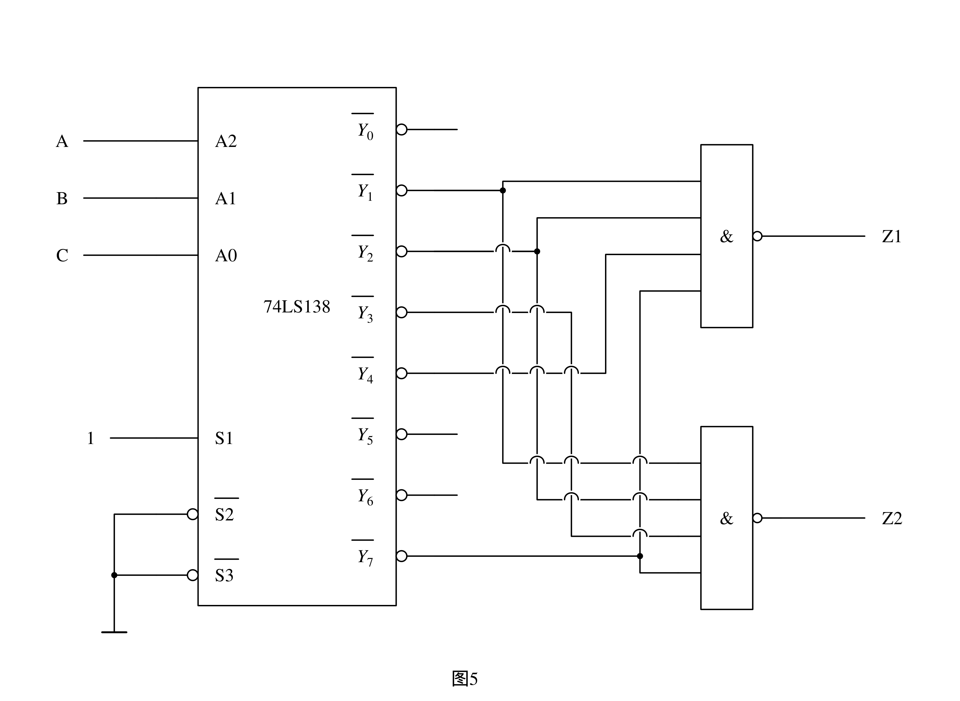
解：
$Z_{1}=m_{1}+m_{2}+m_{4}+m_{7}=\overline{A}\overline{B}C+\overline{A}B\overline{C}+A\overline{B}\overline{C}+ABC$
$Z_{2}=m_{1}+m_{2}+m_{3}+m_{7}=\overline{A}\overline{B}C+\overline{A}B\overline{C}+\overline{A}BC+ABC$
真值表：
A | B | C | Z1 | Z2
0 | 0 | 0 | 0 | 0
0 | 0 | 1 | 1 | 1
0 | 1 | 0 | 1 | 1
0 | 1 | 1 | 0 | 1
1 | 0 | 0 | 1 | 0
1 | 0 | 1 | 0 | 0
1 | 1 | 0 | 0 | 0
1 | 1 | 1 | 1 | 1
这是一个全减器电路。

